Actividad UT1: Digitalización en entornos IT y OT
Actividad: "El Gemelo Digital en Papel" – Consultores de la Fábrica del Futuro
Módulo: Digitalización Aplicada a los Sistemas Productivos
Perfil: DAM (Desarrollo de Aplicaciones Multiplataforma)
Modalidad: Trabajo en Equipo (Recomendado: 3 o 4 integrantes con roles IT y OT)

🎯 Objetivo de la actividad
Aprender a identificar qué elementos del mundo físico (OT) necesitan ser conectados al mundo digital (IT), qué datos generan, cómo viajan y qué valor aportan al negocio, utilizando únicamente diagramas de flujo, mapas conceptuales y pensamiento lógico.

🏢 El Caso de Estudio: La Fábrica de Patatas Fritas "RissyTech"
Descripción de una fábrica tradicional que quiere dar el salto a la Industria 4.0.
La fábrica tiene 4 estaciones físicas (OT):

Lavado y Pelado: Una máquina que consume mucha agua y donde a veces entran piedras que rompen las cuchillas.
Corte y Fritura: Una freidora industrial gigante a gas. Si el aceite se calienta de más, las patatas se queman; si se enfría, salen aceitosas.
Embolsado: Una máquina neumática que sella las bolsas con aire a presión.
Almacén y Expedición: Palés listos para subirse a los camiones de reparto.

👥 Dinámica de Trabajo (Roles IT / OT)
Grupos de 4 alumnos. Dentro de cada grupo, se asignan roles emparejados:

Perfil OT (2 alumnos): Hacen el rol de "Directores de Planta". Conocen cómo funciona la maquinaria física y sus problemas diarios.
Perfil IT (2 alumnos): Hacen el rol de "Arquitectos de Software (futuros DAM)". Conocen qué se puede hacer con bases de datos, webs y apps móviles.

🏭 1. Introducción al Caso: La Fábrica "RissyTech"
La empresa familiar "RissyTech S.A." se dedica a la fabricación industrial de patatas fritas desde hace 30 años. Su maquinaria es analógica y robusta (Mundo OT), pero la dirección ha notado que pierden mucho dinero por falta de información en tiempo real (Mundo IT).
Actualmente, si una máquina falla o el producto sale defectuoso, se dan cuenta horas más tarde, cuando el lote ya está arruinado. Te han contratado como equipo de consultoría de digitalización para transformar su planta tradicional en una Smart Factory (Fábrica Inteligente).

El Proceso Productivo Actual (Tus áreas de intervención):
Estación de Lavado y Pelado: Entran las patatas con tierra. A veces se cuelan piedras que dañan las cuchillas de corte, parando la fábrica durante horas.
Estación de Corte y Fritura: Una freidora gigante a gas. Si el aceite supera los 190°C, las patatas se queman. Si baja de 170°C, absorben demasiado aceite y quedan blandas. Actualmente, un operario mide la temperatura manualmente cada hora con un termómetro de mano.
Estación de Embolsado y Sellado: Una máquina sella las bolsas usando aire a presión. Si la presión del compresor baja, las bolsas quedan mal selladas y las patatas se ponen rancias antes de llegar al supermercado.
Almacén y Expedición: Las cajas se apilan en palés. El recuento de stock se hace a mano en una libreta al final del día.

❓ 2. Preguntas Clave y Retos a Resolver
Vuestro equipo debe diseñar el Plan de Transformación Digital de la fábrica. Para ello, extended vuestras respuestas y diagramas resolviendo los siguientes retos:

🧠 RETO 1 (Común): Captura de Datos en el Mundo Físico (Foco OT)
Pregunta 1.1 (Sensores):
¿Qué sensores instalaríais en cada una de las 4 estaciones para sustituir el control manual? Especificad qué variable física mide cada uno.

Estación | Sensor propuesto | ¿Qué mide y para qué?
1. Lavado y pelado | Sensor de vibración | Detecta vibraciones anormales provocadas por atascos o golpes en la máquina.
1. Lavado y pelado | Sensor de caudal | Mide el agua que circula para detectar consumos excesivos o falta de suministro.
2. Corte y fritura | Sensor de temperatura PT100 | Mide continuamente la temperatura del aceite para mantenerla entre 170 y 190 °C.
3. Embolsado | Sensor de presión | Mide la presión del aire comprimido para detectar problemas que puedan provocar bolsas mal selladas.
4. Almacén | Lector RFID | Identifica las etiquetas electrónicas de los palés para registrar entradas y salidas automáticamente.
Pregunta 1.2 (Actuadores):
¿Qué elementos mecánicos o automáticos (actuadores) proponéis instalar para que el sistema reaccione físicamente ante un peligro sin intervención humana?
(Ejemplo: una válvula de gas, un brazo expulsor...).

Estación | Actuador | ¿Cómo actuaría?
1. Lavado y pelado | Contactor o variador del motor | Detiene la máquina cuando se detecta una vibración peligrosa.
2. Corte y fritura | Válvula de regulación de gas | Regula el aporte de calor para mantener la temperatura adecuada.
3. Embolsado | Electroválvula neumática | Interrumpe el ciclo de sellado cuando no existe presión suficiente.
4. Almacén | Desviador motorizado | Dirige los palés hacia la zona correspondiente en una línea automatizada.

📱 GRUPO DAM: Movilidad, Interacción de Operarios y Edge Computing
Este grupo se centrará en la experiencia del trabajador que está a pie de máquina, la usabilidad en dispositivos portátiles y la reacción rápida ante emergencias.

❓ Preguntas Específicas / Retos
Reto DAM.1:
Lógica de Notificaciones Críticas. Cuando el sensor de presión de la Estación 3 (Embolsado) detecta una anomalía, el operario no está mirando una pantalla de ordenador; está caminando por la fábrica.
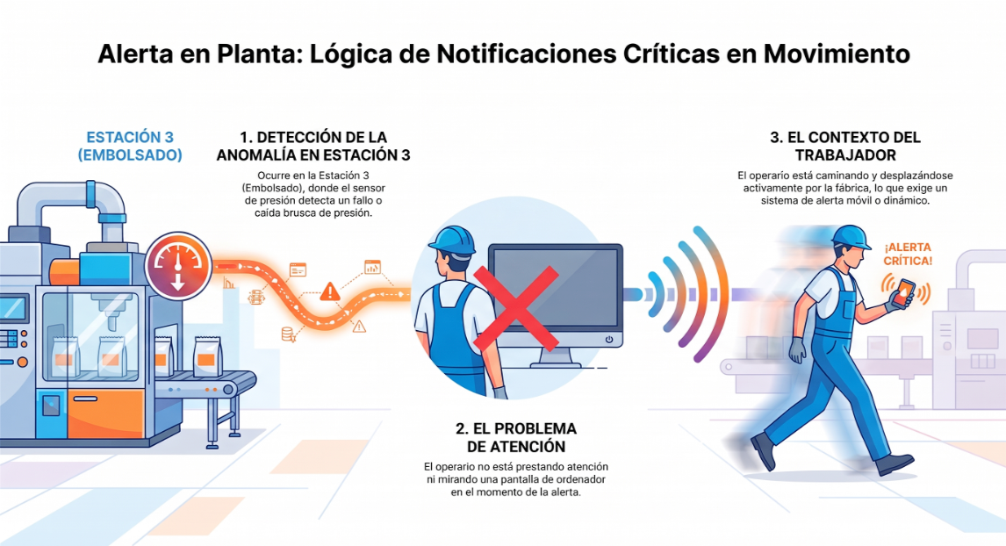
Diseña el flujo lógico de cómo la aplicación móvil debe capturar ese evento y captar la atención del usuario de forma inmediata (vibración, alertas sonoras, colores).

Flujo lógico de notificaciones críticas
Paso | Acción | ¿Qué ocurre?
1 | Detectar la anomalía | El sensor detecta que la presión del aire está por debajo del límite necesario para sellar las bolsas.
2 | Interrumpir el sellado | El PLC o controlador local interrumpe el ciclo mediante la electroválvula neumática, sin esperar a que el operario reciba el aviso.
3 | Enviar el aviso | El controlador envía el evento a la app por la red de la fábrica, indicando la estación, la presión medida y la hora del fallo.
4 | Alertar al operario | La app activa una vibración intensa y una alerta sonora. Muestra un aviso rojo con un icono de alarma y el texto «Presión insuficiente — Estación 3: Embolsado».
5 | Confirmar la recepción | El operario pulsa el botón grande «Alerta recibida». Se registra quién atenderá la incidencia, pero la máquina no se reinicia.
6 | Repetir el aviso | Si el operario no responde en el tiempo establecido, la app repite la alerta y avisa al responsable de mantenimiento.
7 | Resolver la incidencia | Tras la reparación, el controlador comprueba la presión y las condiciones de seguridad antes de permitir reanudar el sellado. La app muestra el estado normal en verde y guarda la incidencia.
Sensor de presión → controlador local → interrupción del sellado y envío del aviso → alerta móvil → confirmación del operario → reparación y comprobación → vuelta al funcionamiento.

Reto DAM.2:
App del Operario del Futuro (Diseño Móvil/Tablet).
Dibuja el boceto de la interfaz de una aplicación para tablet industrial que llevará el mecánico de mantenimiento.
La pantalla debe permitir:
- Ver el estado del motor de la peladora.
- Un botón gigante de "Confirmar Reparación" que, al pulsarlo, envíe una señal al actuador físico para que la máquina vuelva a girar de forma segura.

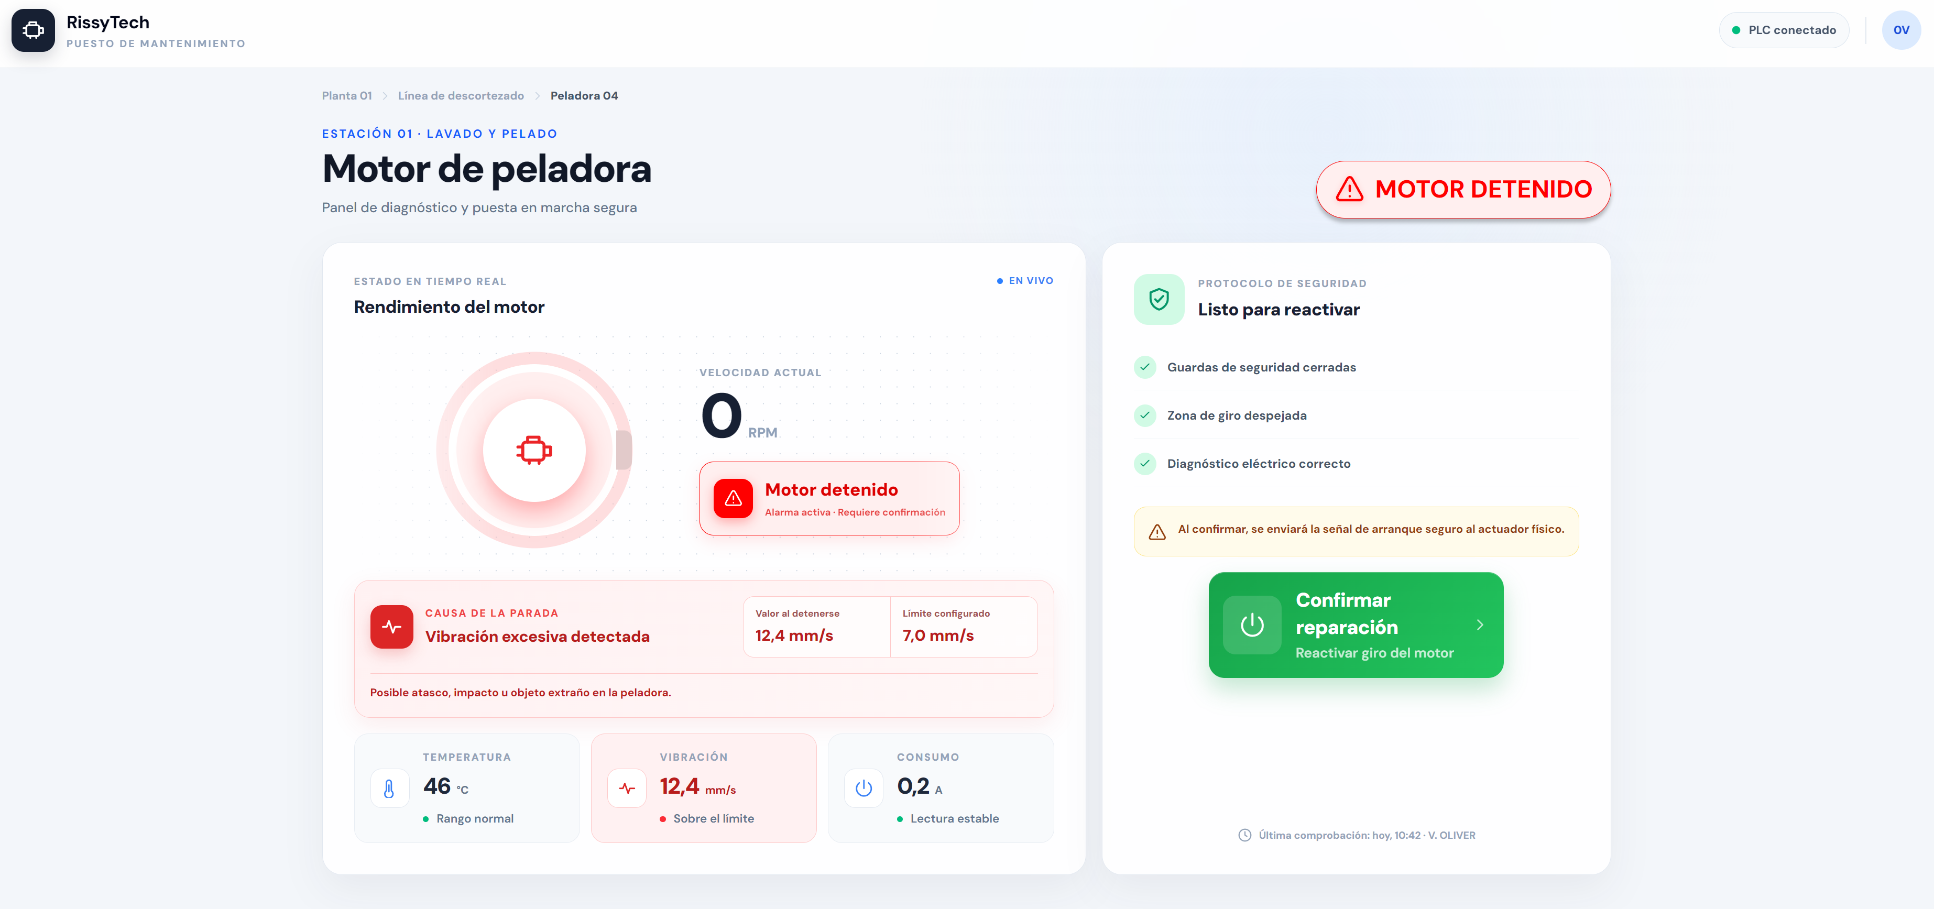
Interfaz en estado de alarma

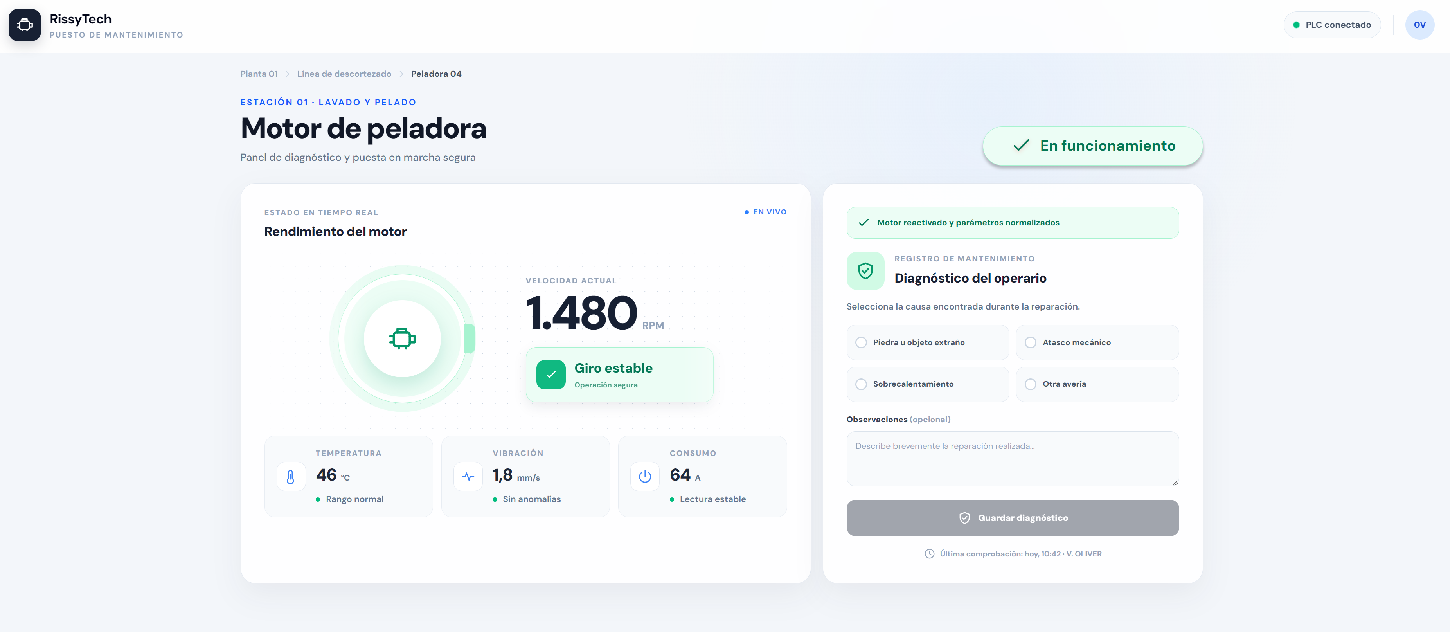
Interfaz en estado de funcionamiento

Pregunta Clave de Reflexión:
Los operarios trabajan con guantes, ruido industrial y las manos a menudo manchadas.
¿Qué funciones de los smartphones o dispositivos móviles modernos (ej: control por voz, lectura NFC, linterna/cámara) propones integrar en la app para facilitarles el trabajo diario sin que tengan que teclear?

Herramienta o función | ¿Cómo facilitaría el trabajo?
Pistola lectora de códigos de barras | Escanea las etiquetas de cajas, palés o bastidores que transportan patatas. La app muestra el lote y permite registrar su entrada, salida o paso por una estación sin escribir los datos a mano. El gatillo facilita el uso con guantes.
Lectura NFC | Permite acercar el móvil o la tablet a una etiqueta de la máquina para abrir su ficha, las instrucciones y el historial de averías sin buscarla manualmente.
Cámara y linterna | Permiten iluminar zonas poco visibles y fotografiar atascos, piezas dañadas o reparaciones para adjuntarlas al parte de mantenimiento.
Dictado por voz | Permite dictar las observaciones de la reparación sin teclear, cuando el ruido de la fábrica permite reconocer la voz correctamente.
Botones grandes y pantalla compatible con guantes | Facilitan confirmar alertas y registrar reparaciones con las manos protegidas, reduciendo las pulsaciones incorrectas.
Vibración y avisos visuales | Permiten reconocer las alertas aunque el ruido impida oír el aviso sonoro. Los mensajes incluyen texto, iconos y colores para identificar el problema.
La pistola lectora de códigos de barras complementa el lector RFID del almacén. El RFID registra las entradas y salidas de los palés automáticamente, mientras la pistola permite identificar cajas, lotes o bastidores de forma individual. Ambos sistemas consultan y actualizan los mismos registros de la aplicación.
Si un bastidor se reutiliza, su código identifica el bastidor y la app lo asocia al lote de patatas que contiene en cada momento.

